**招商平台卖家登录设置**

**产品需求文档**

|  |  |
| --- | --- |
| **联系人** | 张刚 |
| **部门** | 产品部 |
| **职位** | 产品经理 |
| **邮箱** | zhanggang@rd.tuan800.com |

**文档修改记录：**

|  |  |  |  |  |
| --- | --- | --- | --- | --- |
| **日期** | **修订版本** | **修改内容** | **修改人** | **修改原因** |
| 2014-1-26 | V1.0 | 创建 | 张刚 | - |
| 2014-2-19 | V1.01 | 补充上行短信账号和号码(短信账号：tuan8001；上行号码：951312303761) | 张刚 | 补充上行短信账号信息 |

**目 录**

第一章 概况介绍 4

1.1 项目介绍 4

1.2 功能模块总览 4

第二章 详细页面及功能需求 6

2.1 通用顶部信息说明 6

2.1.1 未登录时显示 6

2.1.2 已登录但未验证店铺 7

2.1.3 已登录已验证店铺 7

2.2 手机号注册、登录、找回密码、通用登录层说明 7

2.2.1 手机号注册页 7

2.2.2 快速注册 9

2.2.3 手机号登录页 10

2.2.4 使用手机号找回密码 11

2.2.5 通用的登录层 13

2.3 淘宝账号登录调整 15

2.3.1 淘宝账号登录可用时-淘宝登录 15

2.3.2 淘宝账号登录关闭时-淘宝登录停止说明 17

2.4 账号申诉说明 17

2.4.1 手机丢失申诉 18

2.4.2 淘宝账号申诉 21

2.5 商家帐号管理 23

2.5.1 商家信息显示管理 23

2.5.2 淘宝店铺认证 24

2.5.3 修改密码 27

2.5.4 绑定手机/修改绑定手机 29

2.5.5 绑定邮箱/修改邮箱 32

2.6 卖家报名时增加是否验证店铺校验 37

2.7 后台查看帐号重设记录 38

2.8 现有卖家账号数据更新 39

1. **概况介绍**
   1. 项目介绍

为应对淘宝账号登录关闭或异常，折800招商平台需要支持用户使用手机号注册、登录，通过非淘宝账号登录方式验证关联店铺。同时提供手机号找回密码、账号找回等完整服务。在淘宝账号登录关闭后能够让卖家统一使用已绑定的手机进行登录，不影响招商平台卖家的正常报名。

* 1. 功能模块总览

招商卖家登录设置项目中，针对卖家账号系统**新增**手机号注册（普通注册和上行短信注册）、手机号登录、新淘宝账号登录、使用手机号或淘宝账号找回已验证的店铺、认证店铺管理、卖家基本信息维护等功能。招商卖家淘宝账号登录、手机号注册登录、验证店铺、编辑信息完整流程如下：

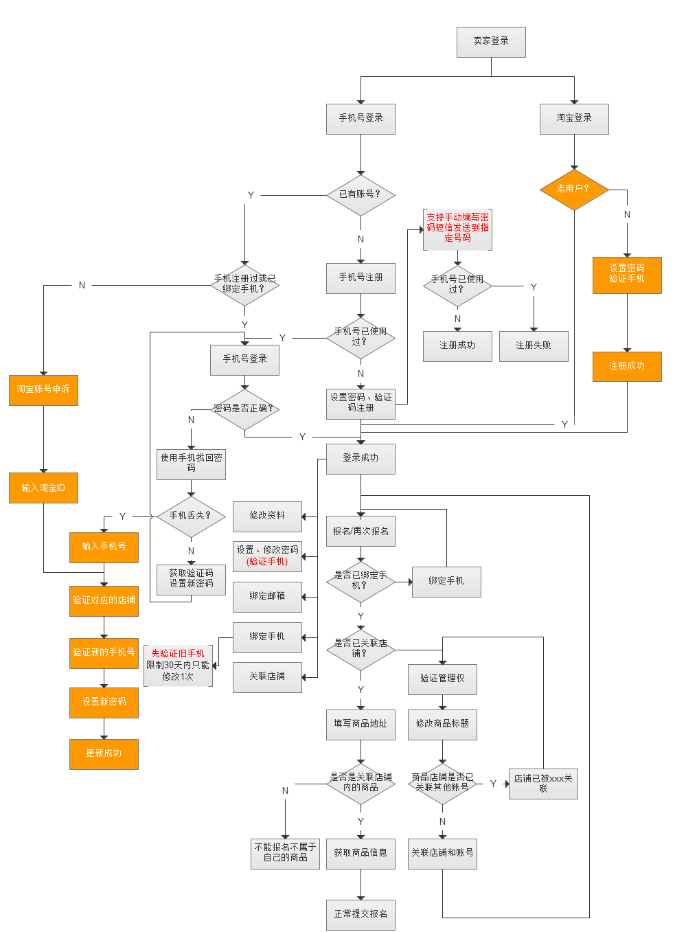

完整流程图

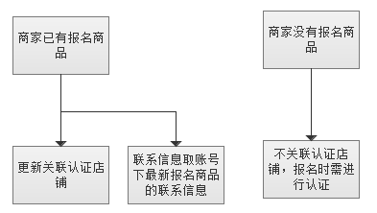

现有卖家信息更新

**功能模块简要说明**

|  |  |
| --- | --- |
| **功能模块组** | **说明** |
| 手机号注册登录 | 卖家可以使用未被占用的手机号注册账号，可以使用手机号进行登录。同时提供用户发送上行短信的快速注册方式 **上行短信账号：tuan8001；上行号码：951312303761** |
| 新淘宝用户登录 | 针对首次登录招商平台的淘宝账号，需要验证手机、设置密码后才能登录成功。否则不能登录 |
| 找回密码 | 卖家可使用注册或绑定的手机号重设账号密码，可以用新的密码登录 |
| 认证店铺 | 卖家账号通过编辑店铺商品标题方式，验证店铺所有权，验证通过后补充确认联系方式并关联账号和店铺。一个账号只能关联一个店铺且不可修改。 |
| 使用手机、淘宝账号找回账号管理权 | 针对手机丢失或未绑定手机的淘宝卖家，可再次通过验证店铺的方式重设手机和密码，然后使用手机和密码再次登录。系统会同时记录手机变更前后的信息作为备查。 |
| 卖家基本信息维护 | 卖家可修改设置密码、绑定手机、绑定邮箱、更改店铺联系方式。 |
| 卖家重新验证店铺记录 | 系统记录卖家通过手机和淘宝账号成功验证店铺重设手机和密码的信息，可供查看 |
| 报名限制 | 卖家报名时，限制必须绑定手机、已验证店铺。未验证店铺的引导去验证。 |

1. 详细页面及功能需求
   1. 通用顶部信息说明
      1. 未登录时显示

* 界面展示：

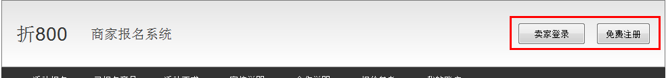

* 界面说明：

招商平台通用顶部中未登录情况下修改“卖家登录”按钮链接，点击时弹出卖家通用登录层，增加“免费注册”链接，点击“免费注册”后链接到使用手机号注册页。

* + 1. 已登录但未验证店铺
* 界面展示

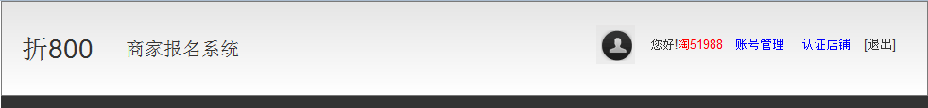

* 界面说明

卖家账号登录后，如果未验证关联店铺则显示“**您好！Xxxx 账号管理 认证店铺 退出**”

|  |  |
| --- | --- |
| **文字** | **说明** |
| xxxx | 显示登录卖家用户的淘宝账号 或 者手机号，优先显示手机号。 |
| 账号管理 | 连接到**账号管理首页-商家信息页** |
| 认证店铺 | 连接到**账号管理首页-商家信息页** |
| 退出 | 连接到退出页，退出后返回到招商平台首页（http://www.zhe800.com/zhaoshang） |

* + 1. 已登录已验证店铺
* 界面展示：

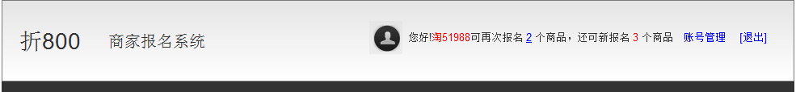

* 界面说明

卖家账号已验证店铺时，显示限制报名数量，同时增加显示“账号管理”连接。

* 1. 手机号注册、登录、找回密码、通用登录层说明

卖家可以使用手机号进行注册、登录，注册时要求手机号当前未被占用。

* + 1. 手机号注册页
* 界面展示

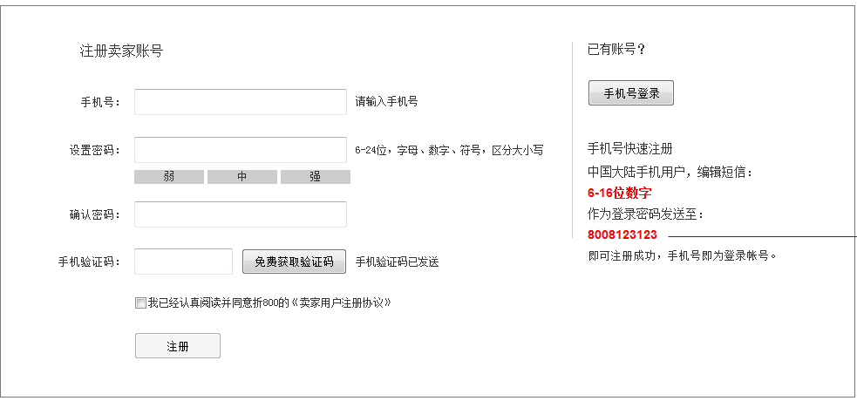

注册表单



注册成功

* 界面说明

卖家通过点击顶部中的“免费注册”链接到注册页面，注册时需要校验手机号是否已被占用。当前未被使用的手机号才能注册新账号。同一手机注册后再用新的手机号进行更换，原手机可再次注册账号。

|  |  |
| --- | --- |
| **表单字段/内容** | **说明** |
| 手机号 | 需要校验手机号格式、手机号位数，并根据校验给出提示反馈  1、**获得焦点时提示**：请输入您常用的手机号  2、**手机号为空提示**：轻输入手机号 3、**手机号格式有误（格式或长度）提示**：手机号码格式有误 4、**手机号码被占用提示**：该手机号已被绑定，直接登录 （直接登录链接到登录页） 5、手机号可用提示：显示正确的标记，比如“绿色的对号” |
| 设置密码 | 密码可设置未字母、数字、符号并区分大小写。长度限制在6到24位。同时根据密码情况监测密码强度（和passport相同）进行反馈。  1、**获得焦点时提示**：长度限制在6-24位，字母、数字、字符，区分大小写  2、**密码为空提示**：请输入密码 3、**密码长度小于6提示**：密码太短了，长度要求在6-24位之间。 4、**长度大于24位是提示**：密码太长了，长度要求在6-24位之间。 5、**强度-弱**：长度8位以内 或 纯数字 或 纯字母  6、**强度-中**：长度8位-10位 并且 包含大小写字母 或 包含字母+数字  7、**强度-强**：长度10位以上，并且 包含大小写字母 或 包含字母+数字+符号  8、**密码可用**：显示正确的标记，比如“绿色的对号” |
| 确认密码 | 要求和设置密码内容一致。  1、**获得焦点时提示**：请再次输入您的密码。 2、**为空时提示**：确认密码不能为空 3、**和设置密码不一致**：两次密码输入不一致 4、和设置密码一致：显示正确的标记，比如“绿色的对号” |
| 免费获取验证码按钮 | 当用户输入手机号格式正确并且未被占用时，可点击可下发验证码短信。否则进行忽略。发送后进行倒计时120秒后可再次点击发送。  1、点击发送后提示：手机验证码已发送  2、同时按钮文字变更为“119秒后重新发送”，倒计时过后按钮恢复“免费获取验证码”。 |
| 手机验证码 | 验证码为空提示：请输入验证码。 验证码不正确提示：手机验证码错误 |
| 阅读用户注册协议复选框 | 选择复选框后，提交按钮才可用。 “我已经认真阅读并同意折800的《卖家用户注册协议》”中“卖家用户注册协议”新窗口链接到协议文字页面。 |
| 注册按钮 | 默认禁用，当选择阅读复选框后可用。 点击“注册”后校验用户填写的信息是否正确，通过校验后完成注册 |
| 注册成功提示 | **提示内容**：恭喜您，xxxxxx已注册成功！ + 认证店铺 链接 + 认证店铺后就能挑选商品进行报名啦  “认证店铺”按钮：链接到 **账号管理首页-商家信息页** |
|  |  |
| 注册页右侧内容 | 1、已有账号提示：“手机号登录”按钮链接到登录页面。 2、手机号快速注册：提示用户可编辑短信密码发送到我们指定的号码（**页面号码为示例，最终已短信平台的号码为准**）进行快速注册。 |

* + 1. 快速注册
* 快速注册处理流程

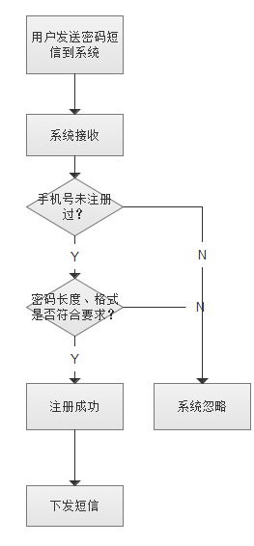

* 快速注册说明

主要是避免下行短信接收出现异常情况下，用户可发送短信上行进行快速注册。系统在接收到短信后获取到手机号和密码进行校验（**短信账号**：tuan8001；**上行号码**：951312303761**。上行开发结合短信平台的文档进行 北京国都 HTTP上行接口文档.docx**）。

* 如果手机号当前未被占用同时密码符合长度和格式要求，则自动完成账号注册，同时下发通知短信，短信内容：“恭喜，您的账号136xxxxxxxx已注册成功，可以使用手机号和密码进行登录。”
* 如果手机号已被占用或者密码不符合要求，则系统自动忽略不进行任何处理。
  + 1. 手机号登录页

　　目前在招商平台用户访问需要登录的页面时会跳转到淘宝登录，需要调整**统一跳转到使用手机号登录页**。淘宝用户可点击“淘宝登录”按钮进行登录。

* 界面展示

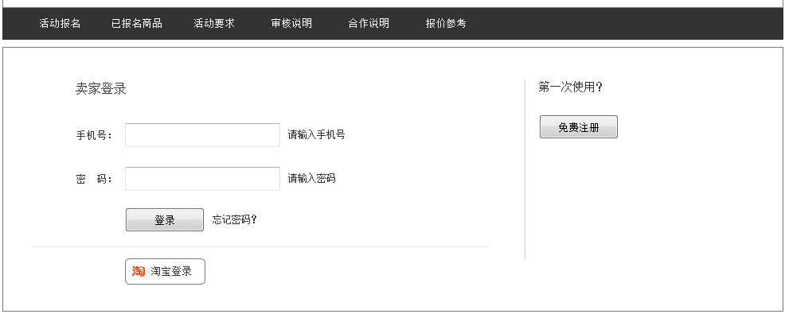

* 界面说明

|  |  |
| --- | --- |
| **表单字段/内容** | **说明** |
| 手机号 | **1、手机号为空时提示**：请输入手机号 2、**手机号格式有误时提示**：手机号码格式有误  3、手机号是否存在不单独校验。 |
| 密码 | 1、密码文本框长度不限制输入 2、**密码为空时提**示：请输入密码 3、**提交时检测账号密码不正确或手机号不存在时提示**：账号或密码错误，请重新输入 |
| 忘记密码？ | 链接到手机号找回密码页面。 |
| 登录按钮 | 1、点击登录按钮时校验登录信息 2、登录成功后返回到登录前的页面，如果登录前的页面参数未知则跳转到招商平台首页。 |
| 淘宝登录按钮 | 1、淘宝登录关闭前链接到 淘宝第三方登录接口。 2、淘宝登录关闭后链接到“淘宝登录停止说明页面”。（淘宝停止登录页面准备好，淘宝登录关闭后调整链接即可） |
|  |  |
| 登陆页右侧 | 提示用户第一次使用可进行注册。“免费注册”链接到使用手机号注册页面。 |

* + 1. 使用手机号找回密码
* 界面展示

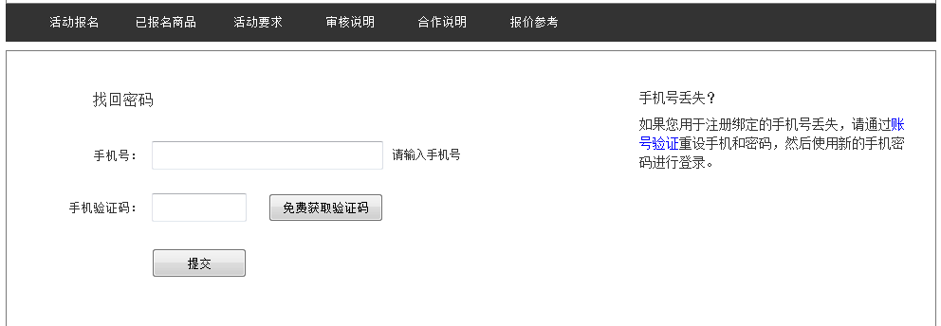

找回密码 第一步

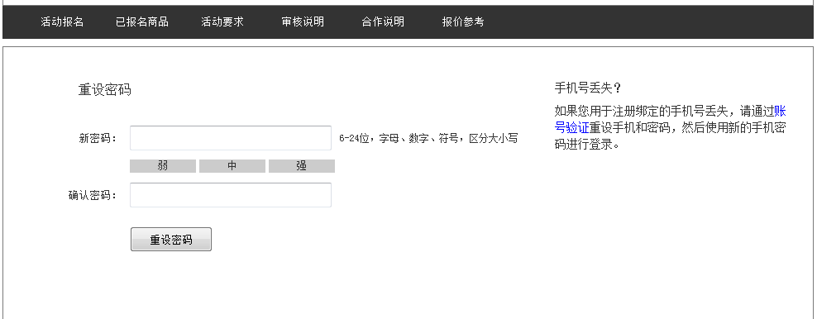

找回密码 第二步

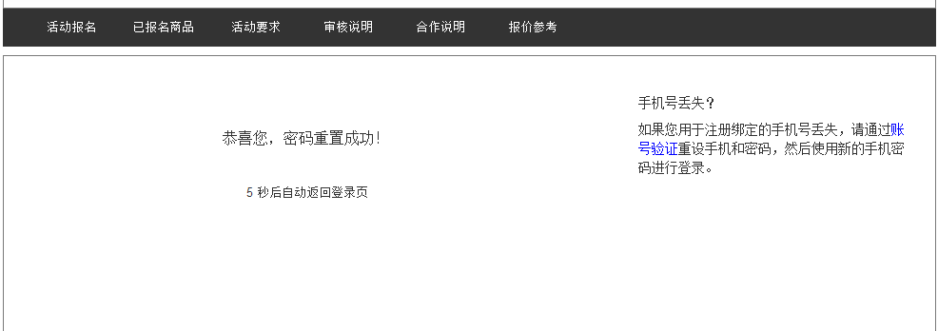

找回密码 第三步

* 界面说明

|  |  |
| --- | --- |
| **表单字段/内容** | **说明** |
| **第一步 验证** | |
| 手机号 | **1、手机号为空时提示**：请输入手机号 **2、手机号格式有误时提示**：手机号码格式有误 **3、点击获取验证码时如果手机号不存在提示**：手机号不存在，请重新输入 |
| 免费获取验证码 | 1、点击获取验证码时校验手机号是否存在，当不存在时提示（提示在手机号文本框后） 2、当用户输入手机存在时，发送验证短信后进行倒计时120秒后可再次点击发送。  3、**点击发送后提示**：手机验证码已发送，同时按钮文字变更为“119秒后重新发送”，倒计时过后按钮恢复“免费获取验证码”。  4、**验证码为空提示**：请输入验证码。  5、**验证码不正确提示**：手机验证码错误 |
| 提交校验 | 手机号格式校验通过并且已填写验证码后，可进行提交校验。 1、**手机号不存在时提示**：手机号不存在，请重新输入 2、**手机号存在但校验码不匹配时提示**：验证码不正确，请重新输入。 手机号和验证码通过验证后进入下一步重设密码。 |
| **第二步 重设密码** | |
| 新密码 | **密码规则验证和注册时的密码验证一致。** |
| 确认密码 | **确认密码规则和注册时的确认密码验证一致。** |
| **第三步 成功提示** | |
| 提示信息 | 恭喜您，密码重置成功！ 5秒后自动返回登录页 |
| 页面跳转 | 重置密码成功后需要用户使用手机号密码进行登录，页面5秒后自动跳转到登录页面。 |
| 右侧 | |
| 文本/链接 | **提示用户**：如果您用于注册绑定的手机号丢失，可通过“账号验证”重设手机和密码，然后使用新的手机密码进行登录。  **账号验证链接**：链接到使用**手机丢失申诉**页面。 |

* + 1. 通用的登录层
* 界面展示

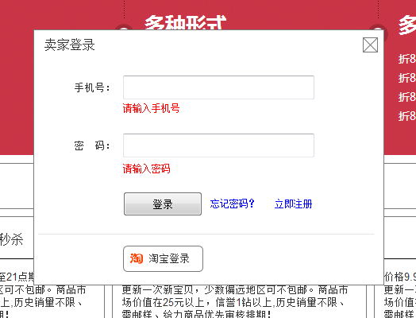

* 界面说明

用户在招商平台页，点击顶部的“卖家登录”会弹出通用登录层。

|  |  |
| --- | --- |
| **表单字段/内容** | **说明** |
| 手机号 | **1、手机号为空时提示**：请输入手机号 2、**手机号格式有误时提示**：手机号码格式有误  3、手机号是否存在不单独校验。 |
| 密码 | 1、密码文本框长度不限制输入 2、**密码为空时提**示：请输入密码 3、**提交时检测账号密码不正确或手机号不存在时提示**：账号或密码错误，请重新输入 |
| 忘记密码？ | 链接到手机号找回密码页面。 |
| 立即注册 | 链接到手机号注册页面 |
| 登录按钮 | 1、点击登录按钮时校验登录信息 2、登录成功后返回到登录前的页面，如果登录前的页面参数未知则跳转到招商平台首页。 |
| 淘宝登录按钮 | 1、淘宝登录关闭前链接到 淘宝第三方登录接口。 2、淘宝登录关闭后链接到“淘宝登录停止说明页面”。（页面准备好，淘宝登录关闭后调整链接即可） |

* 1. 淘宝账号登录调整
     1. 淘宝账号登录可用时-淘宝登录

　　淘宝账号登录需要根据是否登录过招商平台分别对待，已登录过的（现有卖家）可直接登录成功，首次登录的（新淘宝账号）需要验证手机、设置密码后才能登录成功，否则不允许登录。

淘宝登录返回后需要增加检测处理，如果是新淘宝账号则跳转到新用户完善信息页，确认后完成登录，否则视为未登录，第二次登录时仍然需要完善信息才能登录。

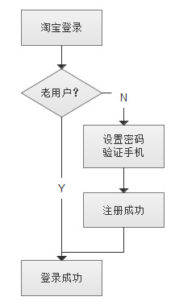

* 界面展示

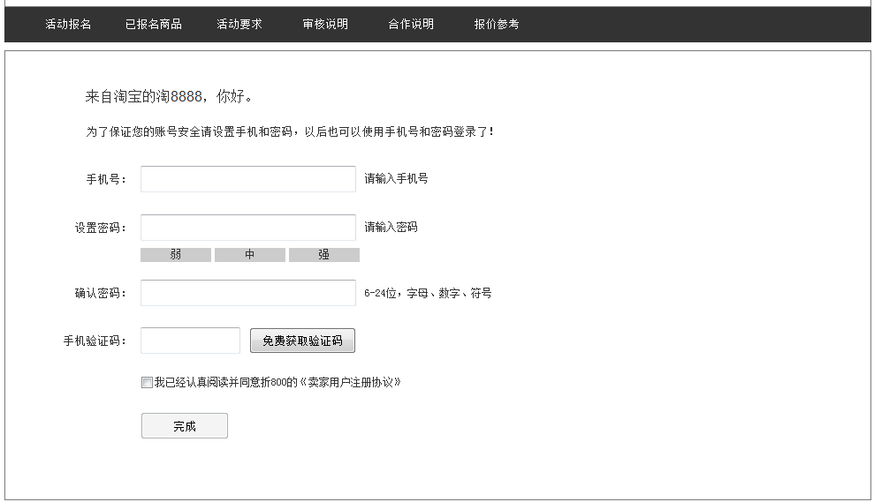

新淘宝用户完善信息

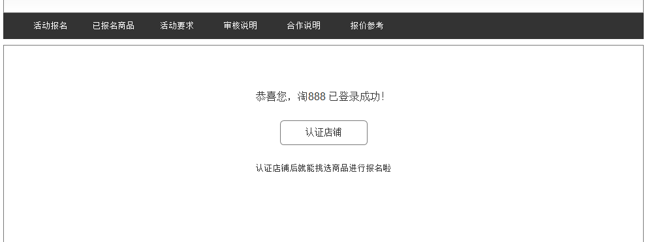

完善信息成功

* 界面说明

完善信息页和使用手机号注册注册页面逻辑类似，手机号、密码、验证码通过后和淘宝账号绑定，允许用户使用手机号登录。

|  |  |
| --- | --- |
| **表单字段/内容** | **说明** |
| 完善信息提示 | 来自淘宝的xxxxxx，你好。  为了保证您的账号安全请设置手机和密码，以后也可以使用手机号和密码登录了！  Xxxxx：淘宝账号昵称 |
| 手机号、密码、确认密码、手机验证码获取验证 | **验证手机格式、密码长度、获取时间、是否阅读复选 判断规则和 注册页面完全一直。** |
| 成功后提示 | 提示淘用户xxx登录成功，显示认证店铺连接，连接到**账号管理首页-商家信息页**。 |

* + 1. 淘宝账号登录关闭时-淘宝登录停止说明

当淘宝账号登录关闭时，所有淘宝登录均连接到“淘宝登录停止说明”页，页面上提示用户可使用绑定的手机号进行登录、使用绑定的手机找回密码，同时可以使用淘宝账号进行验证店铺重设手机和密码。页面上均为静态说明+链接。

* 界面展示

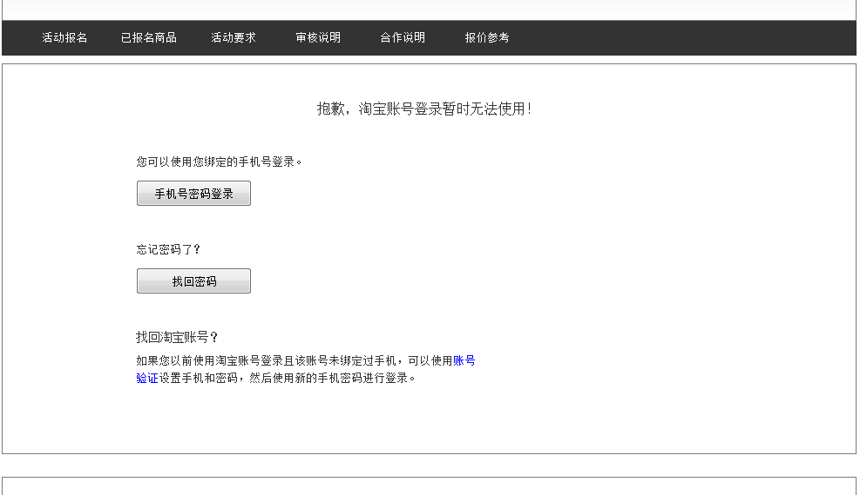

* 界面说明
* 页面上均为静态资源链接，不用进行逻辑判断。
* **手机号密码登录**：链接到登录页面
* **找回密码按钮**：连接到手机号找回密码页
* **账号验证**：链接到淘宝账号申诉页面
  1. 账号申诉说明

当卖家无法通过手机找回密码时，可填写已绑定的手机或原淘宝账号再次验证对应的店铺管理权限，通过是否修改宝贝标题来验证。验证通过后可重设手机和密码，然后使用手机、密码进行登录。

使用手机或淘宝账号申诉时仅第一步不同，会分别要求输入手机号、淘宝账号，经验证账号存在后后续的店铺验证和重设手机、密码流程一致。

当对应的账号并未验证店铺时，提示用户账号暂时无法找回，可联系客服或重新注册验证店铺。

* + 1. 手机丢失申诉
* 界面展示

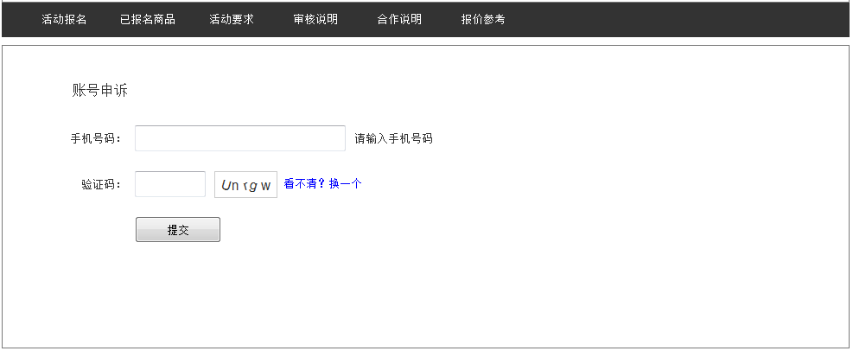

第一步 输入手机号 验证码

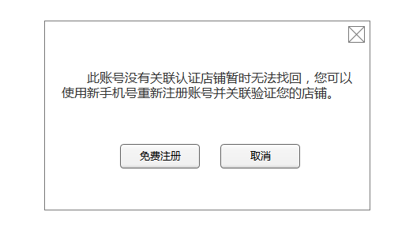

账号没有关联认证店铺时提示

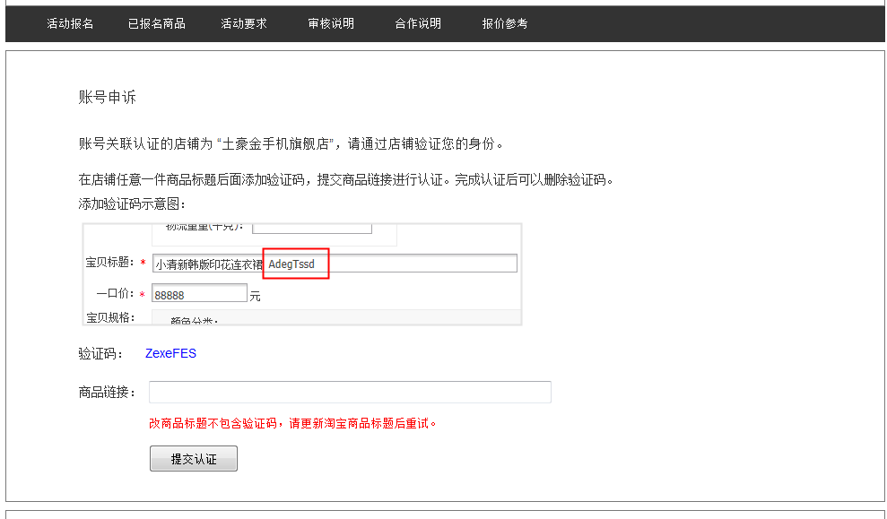

第二步 验证对应店铺的管理权

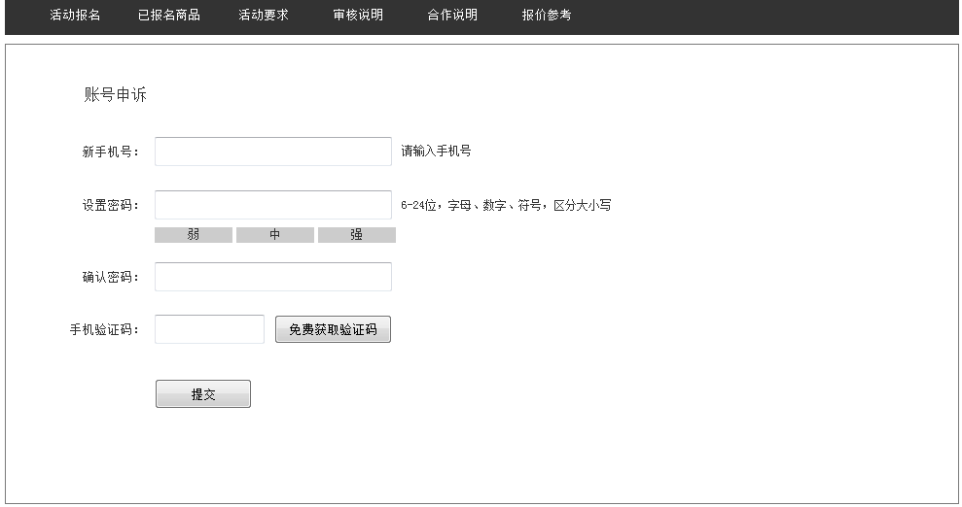

第三步 设置新手机、密码

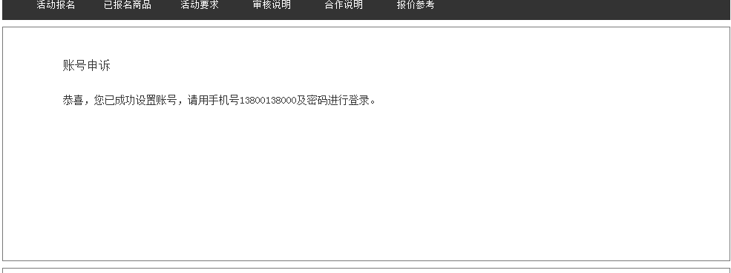

第四步 账号重设成功

* 界面说明

|  |  |
| --- | --- |
| **字段/操作** | **说明** |
| 第一步 | |
| 手机号 | 在文本框内只校验手机号的格式。  1、获得焦点默认提示：请输入注册或绑定的手机号 2、手机号为空时提示：请输入手机号 3、手机号格式有误：手机号码格式有误 |
| 验证码 | 1、验证码为空时提示：请输入验证码 点击“看不清？换一个”更新当前验证码。 |
| 提交校验 | 提交校验时首先校验手机号格式、验证码是否正确，校验正确时再校验手机是否存在。  1、**验证码错误提示**：验证码错误（信息提示在验证输入框右侧），同时刷新验证码 2、**手机不存在提示**：手机号不存在，请重新输入（提交后重新刷新验证码）。 3、**验证码正确且手机号存在，但对应的账号没有关联认证店铺提示**：此账号没有关联认证店铺暂时无法找回，您可以使用新手机号重新注册账号并关联验证您的店铺。 点击“取消”或“X”可关闭弹层，点击“免费注册”则跳转到手机号注册页面。 4、验证码正确且手机号对应的账号已关联认证店铺时，则跳转到第二步-验证店铺页面。 |
| 第二步-验证店铺 | |
| 文本提示 | 明确标示出账号认证关联的店铺名称，提示用户通过店铺验证身份：  “  账号关联认证的店铺为“xxxxxx”，请通过店铺验证您的身份。  在店铺任意一件商品标题后面添加验证码，提交商品链接进行认证。完成认证后可以删除验证码。  ” |
| 验证码 | **验证码系统生成，要求**：根据账号生成唯一的验证字符串，可统一为**8**位，包含并区分大小写字母和数字。 |
| 商品链接 | 文本框，用户复制填写淘宝宝贝url地址。 |
| 提交认证校验 | **整体校验说明**：  要求输入的淘宝宝贝地址所属的店铺必须和账号已验证的店铺为同一店铺（技术上根据淘宝ID判断？），并且宝贝标题中包含正确的验证码才能通过认证进入设置手机和密码步骤。 **校验提示**：  1、**抓取校验失败**：系统抓取失败，请重试 2、**淘宝宝贝地址错误**：商品链接地址有误，请填写正确的地址 3、**没有检测到验证码提示**：改商品标题不包含验证码，请更新淘宝商品标题后重试  4、**获取店铺信息失败提示**：获取店铺信息失败，请重试 5、**验证店铺信息和关联店铺不一致提示**：请修改店铺“xxxxxx”内的商品标题并提供链接。 |
| 第三步 设置新手机、密码 | |
| 新手机号 | 重设手机密码时需要验证手机的格式、**手机是否被其他会员占用**（可以输入当前账号使用的手机，不强制用户变更手机）  1、**获得焦点时提示**：请输入您常用的手机号  2、**手机号为空提示**：轻输入手机号 3、**手机号格式有误（格式或长度）提示**：手机号码格式有误 4、**手机号码被占用提示**：该手机号已被占用，请重新填写（注：对比除当前账号之外的手机号） 5、**手机号可用提示**：显示正确的标记，比如“绿色的对号” |
| 设置密码、确认密码格式 | **密码规则验证和注册页的密码验证一致。** |
| 免费获取验证码 | 1、点击获取验证码时校验手机号**是否被其他账号占用**，占用时提示（提示在手机号文本框后） 2、发送验证短信后进行倒计时120秒后可再次点击发送。  3、点击发送后提示：手机验证码已发送，同时按钮文字变更为“119秒后重新发送”，倒计时过后按钮恢复“免费获取验证码”。  4、验证码为空提示：请输入验证码。  5、验证码不正确提示：手机验证码错误 |
| 提交 | 当手机号未被其他用户占用、同时密码格式正确、验证码匹配后提交更新用户手机号和密码，并记录在账号重设记录历史备案，跳转至成功页 |
| 第四步 成功 | |
| 文本提示 | 提示“账号申诉 恭喜，您已成功设置账号，请用手机号xxxxxxxxxxx及密码进行登录”  倒计时5秒后自动返回到登录页面。  记录重设信息：系统会同时记录手机变更前后的信息作为备查（**店铺名称**、**淘宝昵称、更新前手机号、更新后手机号**、**更新时间**）。 |

* + 1. 淘宝账号申诉

淘宝账号申诉过程和使用手机号申诉过程一致，仅第一步区别为需要输入淘宝账号ID。

* 界面展示

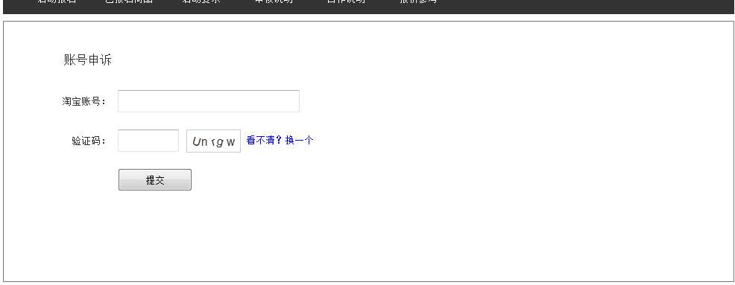

输入淘宝帐号



帐号没有关联认证店铺时

* 界面说明

|  |  |
| --- | --- |
| **字段/操作** | **说明** |
| 淘宝帐号 | 1、**获得焦点默认提示**：请输入您的淘宝帐号 2、**帐号为空时提示**：淘宝帐号不能为空 |
| 验证码 | 1、验证码为空时提示：请输入验证码 点击“看不清？换一个”更新当前验证码。 |
| 提交校验 | 提交校验时首先校验帐号是否为空、验证码是否正确，校验正确时再校验帐号是否存在。  1、**验证码错误提示**：验证码错误（信息提示在验证输入框右侧），同时刷新验证码 2、**帐号不存在提示**：淘宝帐号不存在，请重新输入（提交后重新刷新验证码）。 3、**验证码正确且帐号存在，但对应的账号没有关联认证店铺提示**：此账号没有关联认证店铺暂时无法找回，您可以使用新手机号重新注册账号并关联验证您的店铺。 点击“取消”或“X”可关闭弹层，点击“免费注册”则跳转到手机号注册页面。 4、验证码正确且淘宝帐号已关联认证店铺时，则跳转到第二步-验证店铺页面。 |
| 验证店铺-重设密码后续流程 | **后续流程和通过手机号找回帐号流程完全一致。** |

* 1. 商家帐号管理
     1. 商家信息显示管理

**商家信息显示**：针对已关联认证淘宝店铺的卖家，显示认证店铺信息和联系信息，可通过编辑修改联系人信息，不允许修改已关联认证的店铺。当卖家**未关联认证店铺则自动跳转到“淘宝店铺认证第一步”**页面。

* 界面展示

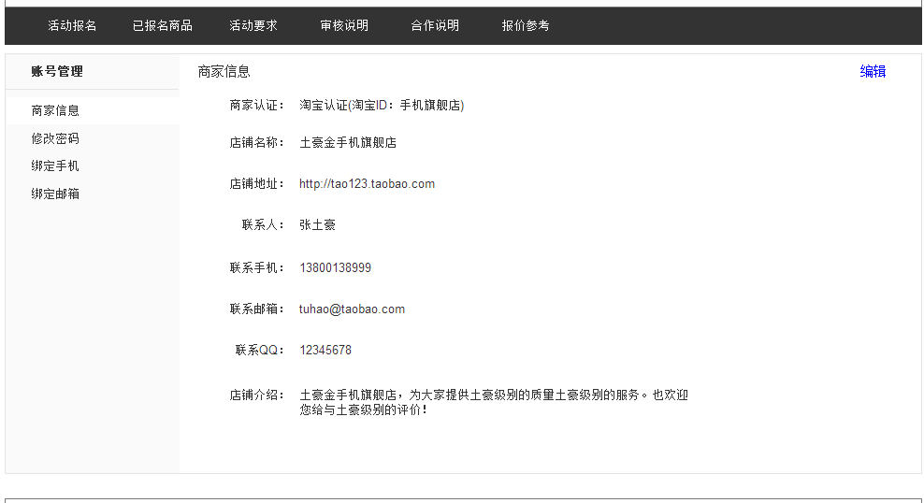

已认证店铺时的显示

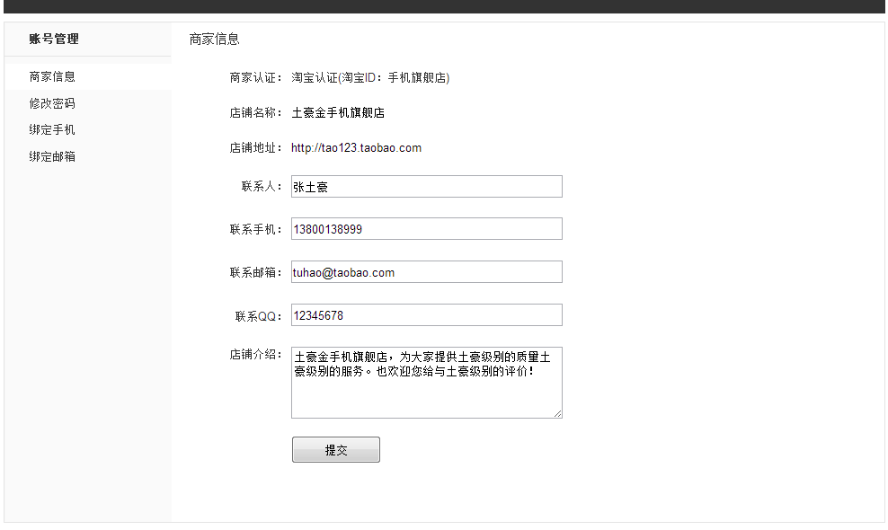

编辑信息页

* 界面说明

|  |  |
| --- | --- |
| **字段/信息** | **说明** |
| 商家认证 | 已关联认证的店铺所属淘宝ID（店铺的主淘宝ID） |
| 店铺名称 | 已关联认证的店铺名称 |
| 店铺地址 | 已关联认证的店铺地址 |
| 联系人 | 用户填写的店铺联系人，必填，2到10个汉字。  1、**为空时提示**：请输入联系人  2、**长度不符合要求时提示**：联系人要求2到10个汉字 |
| 联系手机 | 用户填写的店铺联系人手机，必填，要求手机号格式正确，不验证真实性。  1、**为空时提示**：请输入联系手机  2、**格式不正确时提示**：联系手机格式错误 |
| 联系邮箱 | 用户填写的店铺联系人邮箱，必填，要求邮箱地址格式正确，不验证真实性  1、**为空时提示**：请输入联系邮箱  2、**格式不正确时提示**：联系邮箱格式错误 |
| 联系QQ | 用户填写的店铺联系人QQ，必填，纯数字，要求格式正确。  1、**为空时提示**：请输入联系QQ号码  2、**格式不正确时提示**：联系QQ号码格式错误 |
| 店铺介绍 | 用户填写的店铺介绍文本  店铺介绍为纯文本，不支持样式。非必填，填写时最长支持150汉字字符。 |

* + 1. 淘宝店铺认证

**淘宝店铺认证第一步**：

* 界面展示

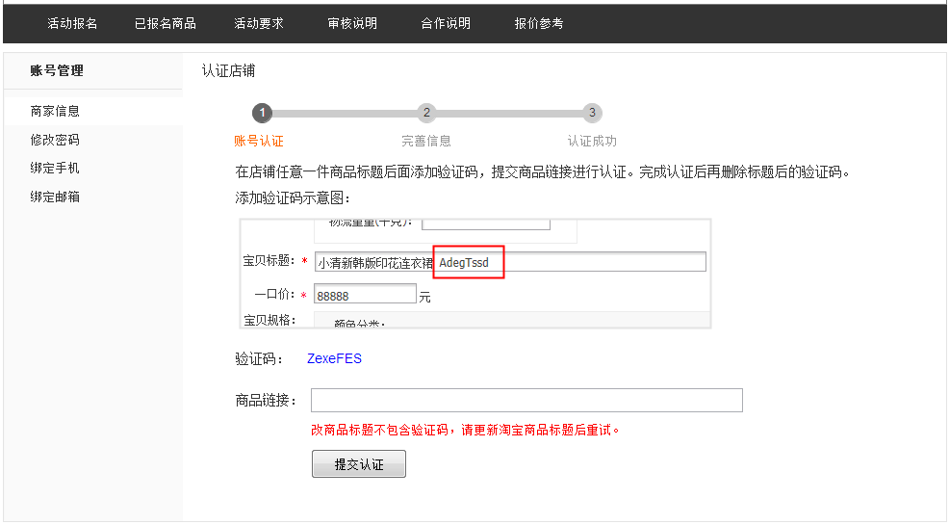

第一步 验证管理权

* 界面说明

|  |  |
| --- | --- |
| **字段/信息** | **说明** |
| 步骤说明 | 明确当前所处的步骤位置：帐号认证 |
| 说明和示意图 | “在店铺任意一件商品标题后面添加验证码，提交商品链接进行认证。完成认证后再删除标题后的验证码。添加验证码示意图：”并附加编辑标题的截图。 |
| 验证码 | **验证码系统生成，要求**：根据账号生成唯一的验证字符串，可统一为**8**位，包含并区分大小写字母和数字。 |
| 商品连接 | 文本框，用户复制填写淘宝宝贝url地址。 |
| 提交验证说明 | **整体校验说明**：  要求输入的淘宝宝贝地址所属的店铺必须未和其他帐号关联认证，并且宝贝标题中包含正确的验证码才能通过认证。 **校验提示**：  1、**抓取校验失败**：系统抓取失败，请重试 2、**淘宝宝贝地址错误**：商品链接地址有误，请填写正确的地址 3、**没有检测到验证码提示**：改商品标题不包含验证码，请更新淘宝商品标题后重试  4、**获取店铺信息失败提示**：获取店铺信息失败，请重试 5、**验证店铺信息已和其他帐号关联提示**：该店铺已经和用户“139XXXXX000”绑定 或 该店铺已经和用户“淘XXXXX8”绑定（优先显示用户绑定的手机，无手机时显示淘宝ID，手机号隐藏中间5位，淘宝账号隐藏中间第2到倒数第二位），请确认收重试 |

**淘宝店铺认证第二步**：完善联系信息

* 界面展示

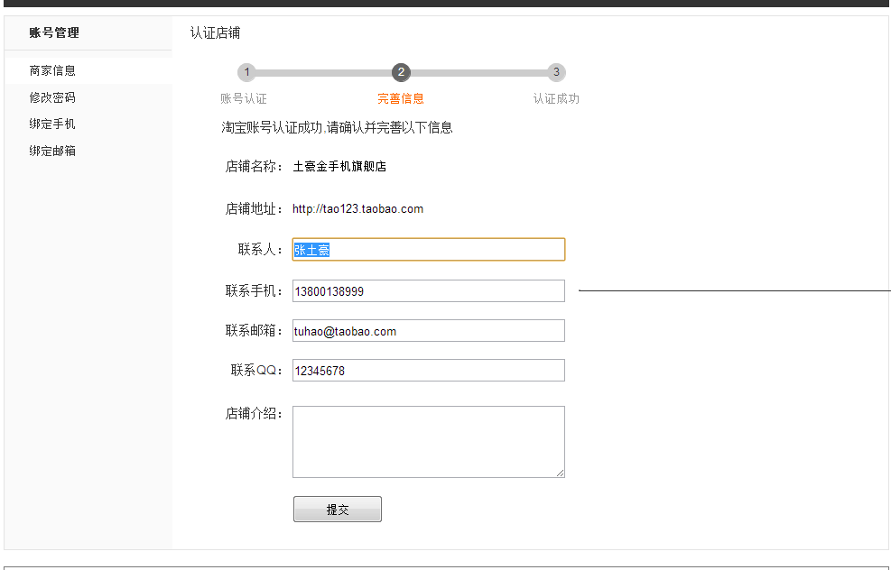

* 界面说明

|  |  |
| --- | --- |
| **字段/信息** | **说明** |
| 店铺名称 | 已关联认证的店铺名称 |
| 店铺地址 | 已关联认证的店铺地址 |
| 联系人 | 必填，2到10个汉字。  1、**为空时提示**：请输入联系人  2、**长度不符合要求时提示**：联系人要求2到10个汉字 |
| 联系手机 | 必填，默认填充用户绑定的手机号，如未绑定则为空，要求手机号格式正确，不验证真实性。  1、**为空时提示**：请输入联系手机  2、**格式不正确时提示**：联系手机格式错误 |
| 联系邮箱 | 必填，默认填充用户绑定的邮箱，如未绑定则为空，要求邮箱地址格式正确，不验证真实性  1、**为空时提示**：请输入联系邮箱  2、**格式不正确时提示**：联系邮箱格式错误 |
| 联系QQ | 必填，纯数字，要求格式正确。  1、**为空时提示**：请输入联系QQ号码  2、**格式不正确时提示**：联系QQ号码格式错误 |
| 店铺介绍 | 店铺介绍为纯文本，不支持样式。非必填，填写时最长支持150汉字字符。 |
| 提交保存 | 只有正常提交后才保存卖家关联认证店铺和联系信息，中途放弃操作则不保存关联认证店铺。 |

**淘宝店铺认证第三步**：认证成功

* 界面展示

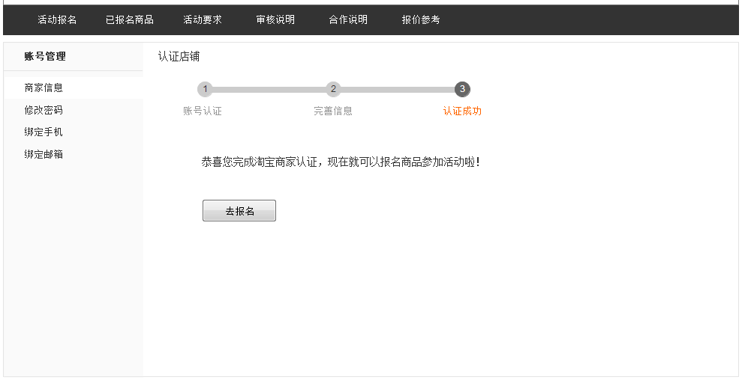

* 界面说明

提交保存后则显示提示信息：“恭喜您完成淘宝商家认证，现在就可以报名商品参加活动啦！”，用户可点击“去报名”返回到招商平台首页。

* + 1. 修改密码

用户修改设置密码时，如果未绑定手机则要求先绑定手机后才能设置修改密码。“现在去绑定”跳转至“绑定手机”页

* 界面展示

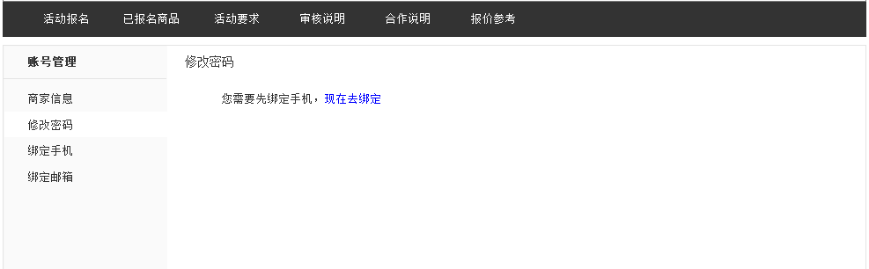

未绑定手机时 引导去绑定手机

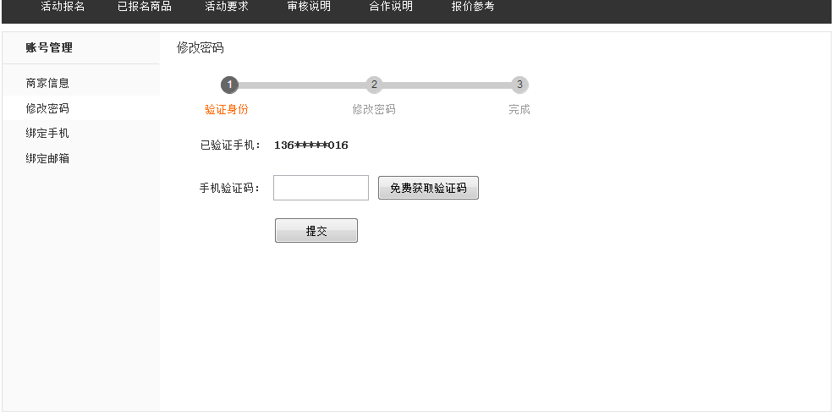

已绑定手机时 修改密码需先验证身份

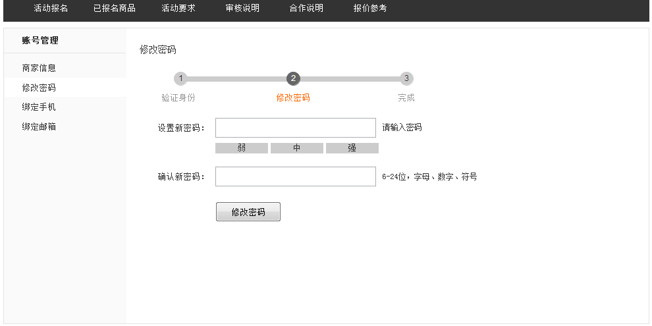

验证身份通过后 设置新密码

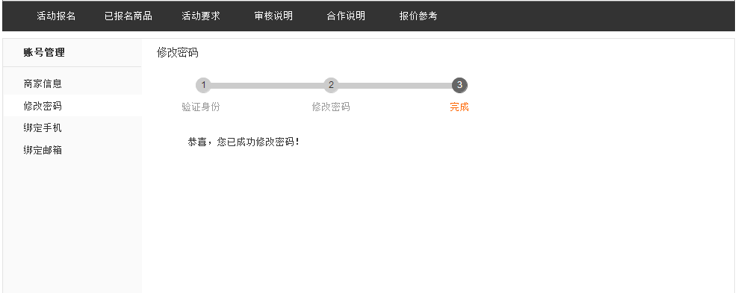

设置密码成功

* 界面说明

|  |  |
| --- | --- |
| **字段/操作** | **说明** |
| 第一步 验证身份 | |
| 已验证手机 | 显示帐号已绑定的手机，手机号吗中间5位用星号代替。 |
| 免费获取验证码 | 点击后下发验证码短信，发送后进行倒计时120秒后可再次点击发送。  1、点击发送后提示：手机验证码已发送  2、同时按钮文字变更为“119秒后重新发送”，倒计时过后按钮恢复“免费获取验证码”。 |
| 提交校验 | 验证码为空提示：请输入验证码。（提示信息显示在获取验证码按钮之后）  验证码不正确提示：手机验证码错误 |
| 第二步-修改密码 | |
| 设置密码、确认密码格式 | **密码规则验证和注册时的密码验证一致。新密码和确认密码符合要求后保存新密码。** |
| 第四步 成功 | |
| 文本提示 | 恭喜，您已成功修改密码！ |

* + 1. 绑定手机/修改绑定手机

卖家绑定手机时，如果未绑定手机则可以直接绑定，如果修改绑定手机则需要先通过原手机验证身份后才能修改绑定手机。

**首次绑定手机**：

* 界面展示

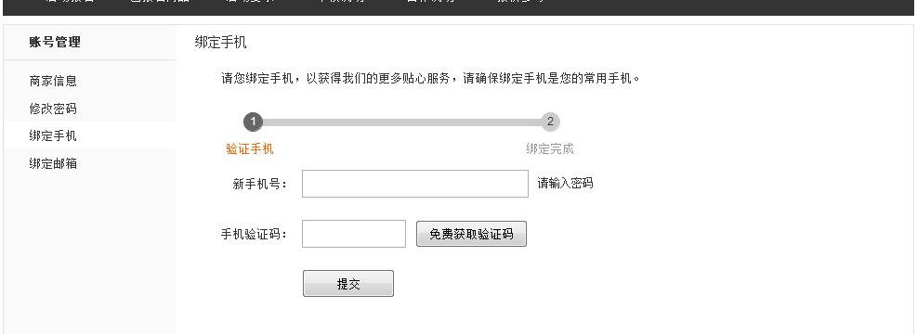

首次可直接验证绑定

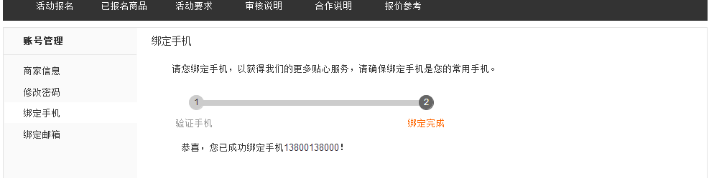

绑定成功

* 界面说明

|  |  |
| --- | --- |
| **字段/操作** | **说明** |
| 绑定手机 | |
| 新手机 | 要求手机号码格式正确且当前未被占用。  1、**获得焦点时提示**：请输入您常用的手机号  2、**手机号为空提示**：轻输入手机号 3、**手机号格式有误（格式或长度）提示**：手机号码格式有误 4、**手机号码被占用提示**：该手机号已被占用  5、**手机号可用提示**：显示正确的标记，比如“绿色的对号” |
| 免费获取验证码 | 当用户输入手机号格式正确并且未被占用时，可点击可下发验证码短信。否则进行忽略。发送后进行倒计时120秒后可再次点击发送。  1、点击发送后提示：手机验证码已发送  2、同时按钮文字变更为“119秒后重新发送”，倒计时过后按钮恢复“免费获取验证码”。 |
| 验证码 | **验证码为空提示**：请输入验证码。（提示信息显示在获取验证码按钮之后）  **验证码不正确提示**：手机验证码错误 |
| 提交校验 | **验证码为空提示**：请输入验证码。（提示信息显示在获取验证码按钮之后）  **验证码不正确提示**：手机验证码错误 |
| 成功 | |
| 文本提示 | 恭喜，您已成功绑定手机xxxxxxxxxxx！ |

**修改绑定手机**：

* 界面展示

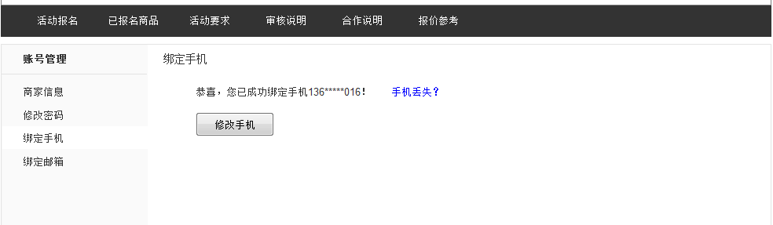

已绑定手机显示

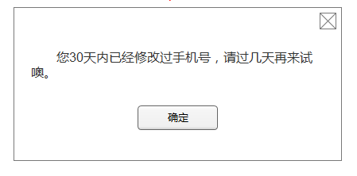

30天内修改过手机号，进行提示。

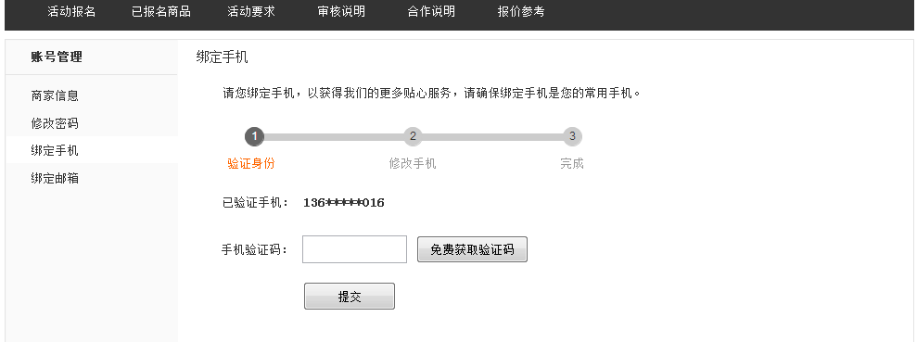

验证身份

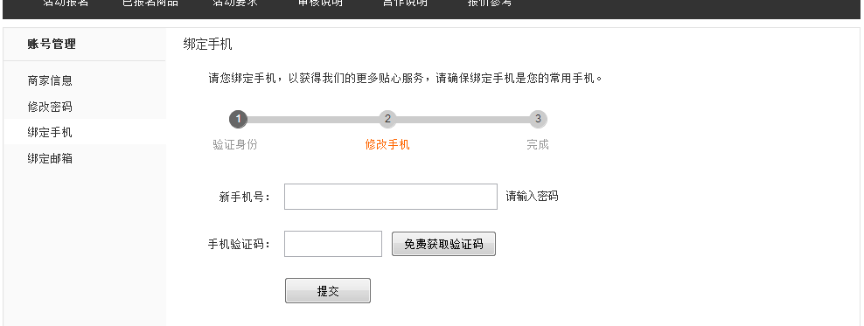

修改手机验证

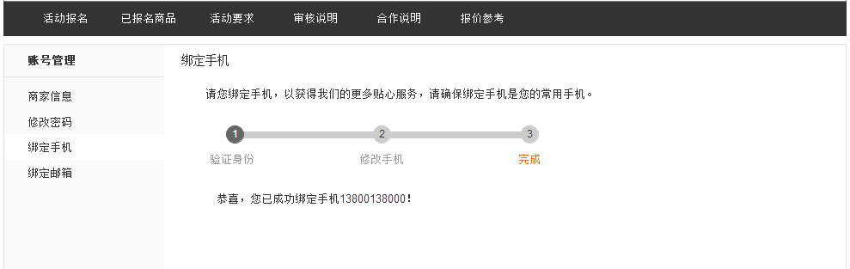

绑定成功

* 界面说明

已绑定手机后，“绑定手机”页默认显示“恭喜，您已成功绑定手机136*****016！”，手机号隐藏中间5位数字，点击“修改手机”则进入修改绑定手机流程，点击“手机丢失”进入使用手机申诉账号页。

30天内只能修改1次：当最近30天内修改过手机，则弹层进行提示不能频繁修改。

|  |  |
| --- | --- |
| **字段/操作** | **说明** |
| 验证身份 | |
| 已验证手机、  免费获取验证码 | **验证身份规则和修改密码前验证身份规则一致。** |
| 修改手机 | |
| 新手机 | 要求手机号码格式正确且当前未被占用。  1、**获得焦点时提示**：请输入您常用的手机号  2、**手机号为空提示**：轻输入手机号 3、**手机号格式有误（格式或长度）提示**：手机号码格式有误 4、**手机号码被占用提示**：该手机号已被占用  5、**手机号和原手机相同时提示**：新绑定手机不能与当前绑定手机一致  6、**手机号可用提示**：显示正确的标记，比如“绿色的对号” |
| 免费获取验证码 | 当用户输入手机号格式正确并且未被占用也不和当前手机一致时，可点击可下发验证码短信。否则进行忽略。发送后进行倒计时120秒后可再次点击发送。  1、点击发送后提示：手机验证码已发送  2、同时按钮文字变更为“119秒后重新发送”，倒计时过后按钮恢复“免费获取验证码”。 |
| 验证码 | **验证码为空提示**：请输入验证码。（提示信息显示在获取验证码按钮之后）  **验证码不正确提示**：手机验证码错误 |
| 提交校验 | **验证码为空提示**：请输入验证码。（提示信息显示在获取验证码按钮之后）  **验证码不正确提示**：手机验证码错误 |
| 成功 | |
| 文本提示 | 恭喜，您已成功绑定手机xxxxxxxxxxx！ |

* + 1. 绑定邮箱/修改邮箱

卖家绑定邮箱时，如果未绑定邮箱则可以直接绑定，如果修改绑定邮箱则需要先通过原手机验证身份后才能修改绑定邮箱。

**首次绑定邮箱**：

* 界面展示

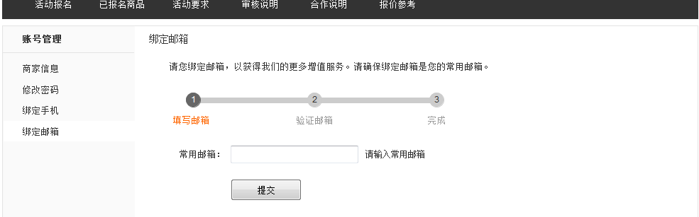

首次可直接填写邮箱

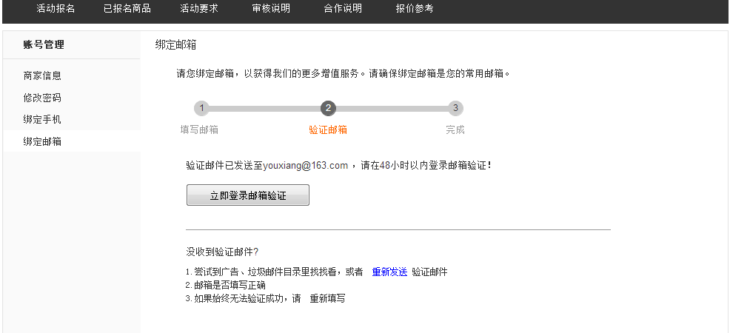

发送验证邮件

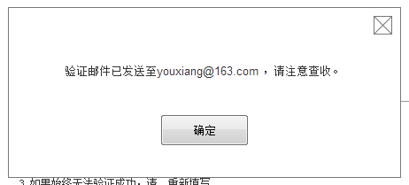

重新发送

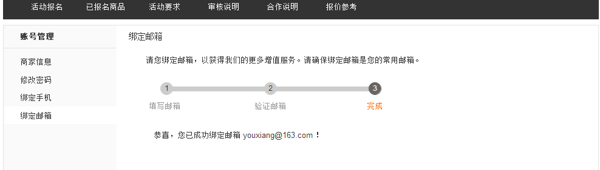

绑定成功

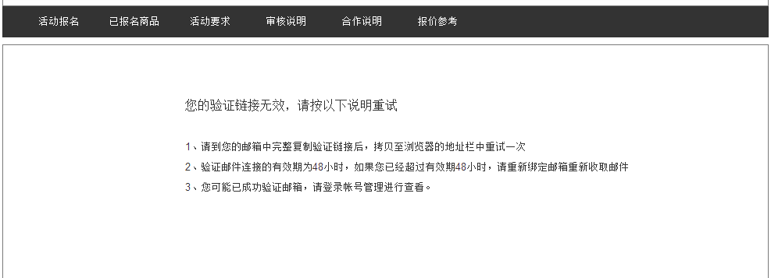

验证连接错误

* 界面说明

|  |  |
| --- | --- |
| **字段/操作** | **说明** |
| 绑定邮箱 | |
| 常用邮箱 | 要求邮件地址格式正确且当前未被占用。  1、**获得焦点时提示**：请输入常用邮箱  2、**邮箱为空提示**：邮箱地址不能为空 3、**邮件地址格式有误提示**：邮箱地址格式有误 4、**邮箱被占用提示**：该邮箱已被占用  5、**邮箱可用提示**：显示正确的标记，比如“绿色的对号” |
| 发送验证邮件 | |
| 验证邮件内容 | **邮件标题**：尊敬的用户xxxxxxx，请验证您的邮箱，完成绑定  **邮件内容**：  尊敬的xxxxxxx：  感谢关注折800卖家报名中心！  请点击链接验证邮箱（链接48小时内有效）：  [http://www.zhe800.com/zhaoshang/**********](http://www.zhe800.com/zhaoshang/**********)验证连接  如果您的邮箱不支持链接点击，请将以上链接地址拷贝到您的浏览器地址栏中。  如果您没有申请绑定邮箱，请忽略此邮件  折800卖家平台  2014-01-31  （本邮件由系统自动发出，请勿回复。） |
| 立即登录邮箱验证 | 针对以下特定的邮箱地址，显示此按钮，新窗口连接到邮箱登录页面。 1、@qq.com ：连接到 <http://mail.qq.com/>  2、@163.com：连接到<http://mail.163.com/>  3、@126.com：连接到<http://mail.126.com/>  4、@yeah.net：链接到<http://mail.yeah.net/>  5、@sohu.com：连接到<http://mail.sohu.com/>  6、@sina.com、@sina.cn:连接到<http://mail.sina.com.cn/>  7、@gmail.com链接到<http://gmail.com/>  8、@139.com连接到<http://mail.10086.cn/>  9、@189.cn链接到http://mail.189.cn/ |
| 重新发送邮件 | 用户可点击“重新发送”要求重新发送验证邮件。系统重发邮件后弹层提示。 |
| 重新填写 | 用户可点击“重新填写”返回重新填写邮箱然后重新发送邮件，更换邮箱后原邮箱验证连接自动失效。 |
| 成功 | |
| 校验要求 | 连接地址参数存在，并且时间在发送后48小时以内。 |
| 文本提示 | 恭喜，您已成功绑定邮箱 youxiang@163.com ！ |
| 验证连接错误提示 | |
| 错误条件 | 1、当验证参数不存在时  2、当验证参数存在，但时间已超过48小时 |
| 错误提示信息 | 您的验证链接无效，请按以下说明重试  1、请到您的邮箱中完整复制验证链接后，拷贝至浏览器的地址栏中重试一次  2、验证邮件连接的有效期为48小时，如果您已经超过有效期48小时，请重新绑定邮箱重新收取邮件  3、您可能已成功验证邮箱，请登录帐号管理进行查看。 |

**修改绑定邮箱**：

* 界面展示

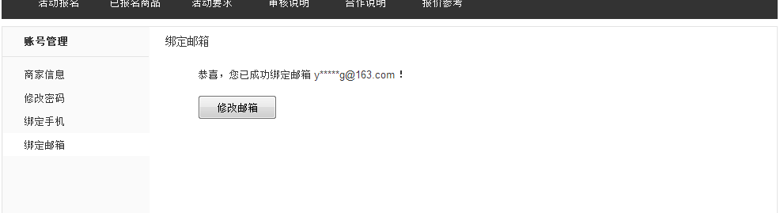

已绑定邮箱显示

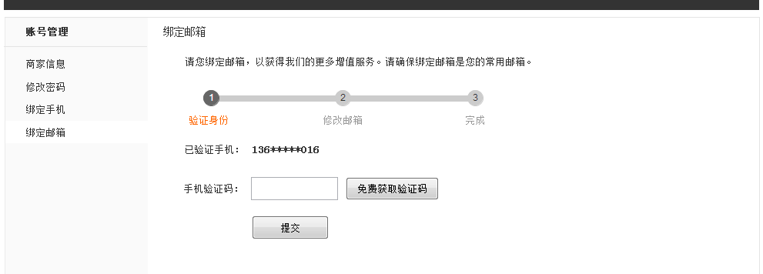

验证身份

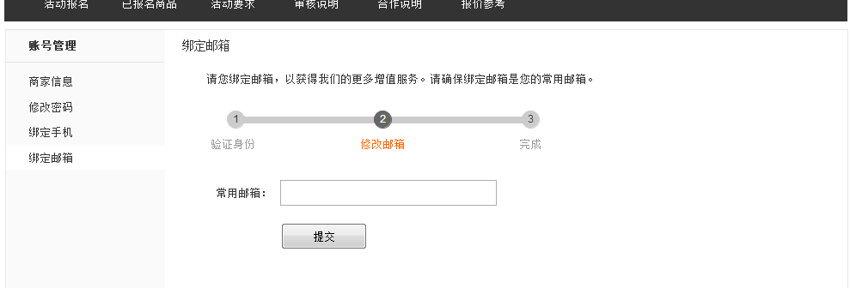

修改邮箱

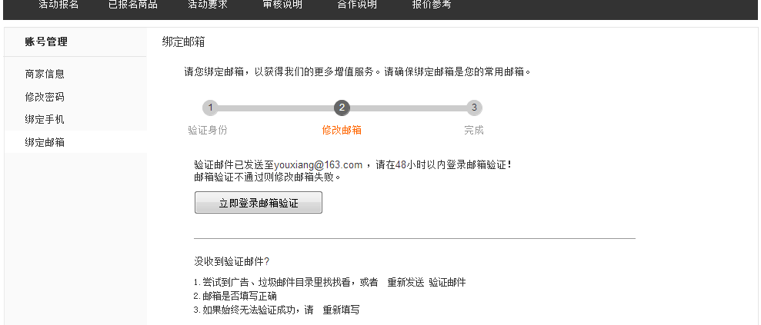

发送验证邮件到新邮箱

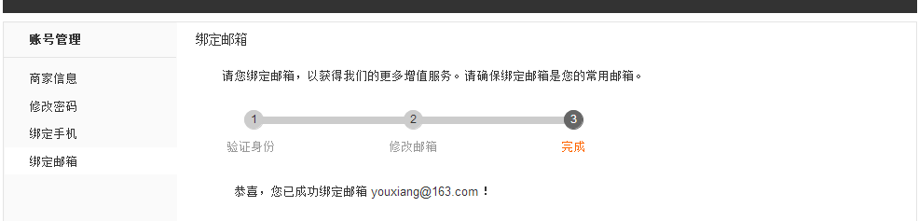

绑定成功

* 界面说明

已绑定邮箱后，“绑定邮箱”页默认显示“恭喜，您已成功绑定邮箱 y*****g@163.com ！”，邮箱隐藏@前用户名部分中间的字符，点击“修改邮箱”则进入修改绑定邮箱流程

|  |  |
| --- | --- |
| **字段/操作** | **说明** |
| 验证身份 | |
| 已验证手机、  免费获取验证码 | **验证身份规则和修改密码前验证身份规则一致。** |
| 修改邮箱 | |
| 常用邮箱 | 要求邮件地址格式正确且当前未被占用。  1、**获得焦点时提示**：请输入常用邮箱  2、**邮箱为空提示**：邮箱地址不能为空 3、**邮件地址格式有误提示**：邮箱地址格式有误 4、**邮箱被占用提示**：该邮箱已被占用  5、**邮箱和当前邮箱一致**：新绑定邮箱不能与当前邮箱一致 6、**邮箱可用提示**：显示正确的标记，比如“绿色的对号” |
| 立即登录邮箱验证、重新发送、重新填写 | 操作链接和方式和首次绑定邮箱时的操作一致。  点击重新填写则返回到“修改邮箱”步骤重新填写邮箱。 |
| 修改成功 | |
| 文本提示 | 恭喜，您已成功绑定邮箱 youxiang@163.com ！ |
| 校验要求 | 连接地址参数和邮箱帐号相对应，并且时间在发送后48小时以内。 |
| 修改邮箱规则 | 只有新的邮箱通过验证后才修改绑定邮箱。新邮箱未通过验证时只是记录绑定申请。 |

* 1. 卖家报名时增加是否验证店铺校验

**是否已认证店铺校验**：

* 界面展示

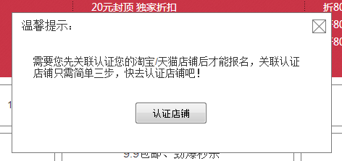

* 界面说明

此项目更新上线后，卖家新报名活动时在检测是否已绑定手机后增加检测是否已关联认证店铺，如果未认证店铺则弹出此提示。点击“认证店铺”当前窗口跳转到 认证店铺页面。

**提示文本**：温馨提示 需要您先关联认证您的淘宝/天猫店铺后才能报名，关联认证店铺只需简单三步，快去认证店铺吧！

**报名商品是否是认证店铺内的商品**：

* 界面展示

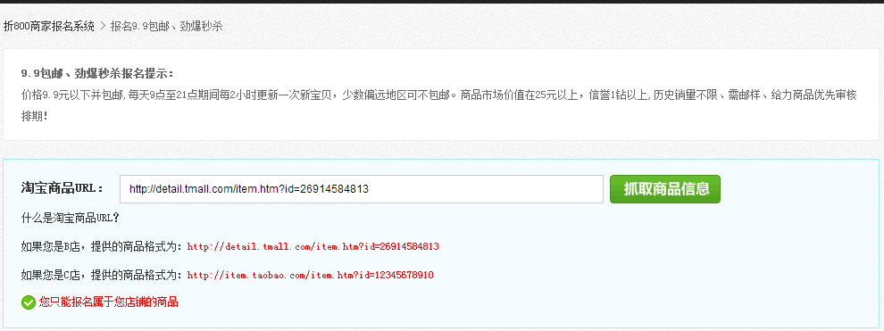

* 界面说明

当卖家报名时需要根据抓去判断是否是当前帐号关联认证店铺内的商品，如果不属于则不能报名并给出提示信息。

**不属于店铺时提示信息**：您只能报名属于您店铺的商品!

* 1. 后台查看帐号重设记录

帐号重设里记录的是使用手机号、淘宝帐号通过重新验证店铺管理权重设手机的记录，用于在出现帐号出现异常时备查。

* 界面展示

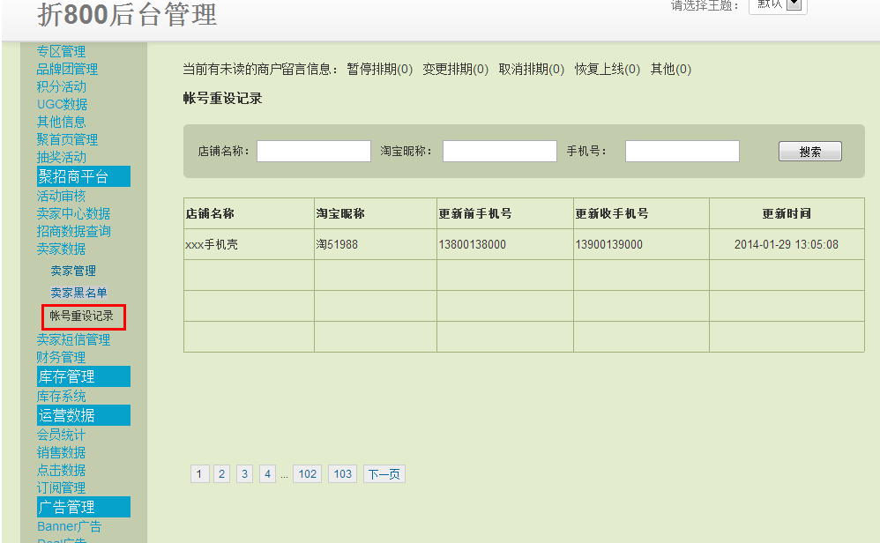

帐号重设记录列表

* 界面说明

|  |  |
| --- | --- |
| **项目/功能** | **说明** |
| 查询区 | 可通过店铺名称、淘宝昵称、手机号进行搜索查询  **店铺名称**：按记录中对应帐号的店铺名称进行精确搜索  **淘宝昵称**：按淘宝帐号进行精确搜索  **手机号**：从更新前手机、更新后手机中进行精确搜索。  条件组合：条件为空的则忽略，多个条件时搜索同时都满足的记录 |
| 列表信息 | **店铺名称**：对应帐号认证的店铺名称  **淘宝昵称**：对应帐号的淘宝帐号昵称，没有则为空  **更新前手机号**：重设账号前的手机号，没有则为空（老淘宝帐号登录用户可能没有设置手机）  **更新后手机号**：重设帐号后的手机号  **更新时间**：重设帐号的时间  **列表排序**：记录排序按照更新时间由新到旧顺序排列，最新的排在顶端。 |
| 分页 | 和后台其他页分页规则和格式一致 |

* 1. 现有卖家账号数据更新

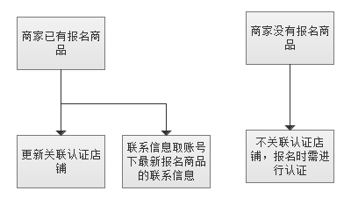

针对现有系统中已提交过活动报名的淘宝卖家账号，在上线前自动将淘宝账号和对应的店铺建立关联设置为**已认证**状态，联系信息区账号下最新报名商品中提交的联系信息。

针对招商没有成功提交报名的账号不关联店铺（即使已产生了shop记录），卖家报名时如果没有关联认证店铺则进行提示认证。